Система технической диагностики и контроля параметров объекта с повышенным быстродействием

Е. М. Антонюк
Санкт-Петербургский государственный электротехнический университет «ЛЭТИ»
им. В.И. Ульянова (Ленина)
peterant@hotmail.com
П. Е. Антонюк
Санкт-Петербургский государственный электротехнический университет «ЛЭТИ»
им. В.И. Ульянова (Ленина)
peterant7@gmail.com
Д. С. Гвоздев
Санкт-Петербургский государственный электротехнический университет «ЛЭТИ»
им. В.И. Ульянова (Ленина)
gvozdev_8@mail.ru

Аннотация. Существующие системы диагностики объектов и контроля параметров страдают либо от низкого быстродействия за счёт последовательного опроса каналов, либо от чрезмерной сложности и низкой надёжности при параллельном анализе. Для создания быстродействующей диагностической системы разработана схема с параллельным анализом информационных каналов. В конструкцию системы входят делитель напряжения и дополнительные ключи, а детектор максимального сигнала реализован на диодных матрицах. Это обеспечивает приоритетный опрос каналов с наибольшими отклонениями параметров, исключая необходимость в сложных схемах сравнения.
Ключевые слова: адаптивная диагностика, параллельный анализ каналов, техническое состояние, контроль параметров, погрешность аппроксимации, многоканальная система

Введение
Современные сложные технические объекты атомной энергетики, авиастроения и химической промышленности характеризуются наличием сотен и тысяч взаимосвязанных диагностируемых и контролируемых параметров. Непрерывный контроль и диагностика их состояния являются обязательным условием безопасной эксплуатации. Однако с увеличением количества диагностируемых точек возникает системная проблема – информационная перегрузка [1]. Поток первичных данных от датчиков настолько велик, что его непосредственный анализ в целях диагностики теряет практический смысл.
Согласно ГОСТ 20911-89, техническая диагностика представляет собой процесс определения технического состояния объекта с определенной вероятностью [2]. Однако классические методы диагностики, предполагающие последовательный анализ всех поступающих данных, оказываются неэффективными в условиях многоканальных систем. Значительная часть информационного потока в таких системах представляет собой данные о стационарных процессах, которые не представляют диагностической ценности, но создают нагрузку на каналы передачи и вычислительные ресурсы.
Фактически, без предварительной обработки и сортировки данных сама возможность оперативной и точной диагностики сводится к минимуму.
Особенно эта проблема актуальна для систем телеметрии, где пропускная способность каналов связи представляет собой ограниченный ресурс [3]. Передача всего объема необработанных данных в таких условиях приводит к задержкам, потерям информации и, как следствие, к снижению достоверности оценки состояния объекта в реальном времени. Диагностика, основанная на неполных данных, ненадежна, а использование избыточных данных снижает ее оперативность и эффективность.
В этой связи актуальной задачей становится разработка методов и средств адаптивной диагностики и контроля, обеспечивающих фильтрацию измерительной информации на этапе ее первичного сбора. Такой подход совершенствует традиционные методы технической диагностики, позволяя выделить из общего потока данных только информационно значимые сигналы – те, которые свидетельствуют о начале развивающихся процессов деградации или выхода параметров за допустимые пределы. Такой подход повышает скорость, точность и надежность всего процесса технического диагностирования в условиях информационной избыточности.

Адаптивный коммутатор с параллельным анализом погрешностей
Предлагаемое алгоритмическое обеспечение и структурная схема системы технической диагностики и контроля параметров объекта может применяться в телемеханике, дальней связи и т.д. Эффективность подобных систем в значительной степени определяется производительностью и надежностью коммутаторов, осуществляющих опрос множества каналов.
Известны системы с адаптивной коммутацией [4], используемые в передающей части систем телеизмерения. В основу работы таких систем заложен принцип приоритетного опроса канала с наибольшей текущей погрешностью аппроксимации измеряемого параметра.
Такое решение включает в каждом канале преобразователь погрешности аппроксимации (ППА), функционирующий по заданному алгоритму. Анализатор погрешностей осуществляет последовательный опрос всех ППА с целью идентификации канала с максимальной погрешностью. После выявления такого канала соответствующий ключ открывается, и сигнал с датчика поступает на аналого-цифровой преобразователь (АЦП). Полученный цифровой код вместе с кодом номера выбранного канала через блок считывания (БС) передается в линию связи.
Основным недостатком данных схем является ограниченное быстродействие, обусловленное последовательным (поочередным) методом анализа погрешностей всех каналов. В условиях большого количества каналов временные затраты на процедуру опроса становятся значительными, что снижает общую производительность системы.
В качестве альтернативы может выступать предлагаемая система, которая является адаптивным коммутатором с параллельным анализом погрешностей, что позволяет существенно повысить ее быстродействие [5]. Данная система содержит датчики, выходы которых подключены к входам ключей и адаптивных временных дискретизаторов (АВД), выполняющих функции анализаторов активности. Выходы ключей соединены с входами АЦП. Выходы АЦП подключены к первым входам блока памяти адресов и к входам дешифратора, выполненного, например, в виде диодной матрицы. Выход блока считывания является выходом всей системы. Управление коммутацией осуществляется через детектор максимального сигнала, представляющий собой многоканальную схему сравнения. Входы детектора через схему памяти моментов появления требований, которая может быть реализована на генераторах пилообразного напряжения, подключены к выходам АВД.
Ключевым преимуществом данного прототипа является применение параллельного метода анализа, при котором погрешности всех каналов оцениваются одновременно, что исключает задержки, присущие последовательному опросу.
Однако указанное преимущество достигается за счет значительного усложнения схемотехнической реализации системы [6]. Наличие многоэлементного канала и сложной системы управления приводит к росту аппаратных затрат. Повышенная сложность конструкции, в свою очередь, негативно сказывается на надежности системы в целом.

Алгоритмическое обеспечение системы технической диагностики и контроля параметров ОБЪЕКТА
На рис. 1 представлен алгоритм функционирования системы технической диагностики и контроля параметров объекта с повышенным быстродействием.
Работа алгоритма представляет собой непрерывный циклический процесс, в котором этапы преобразования, анализа и принятия решения выполняются параллельно для всех каналов.

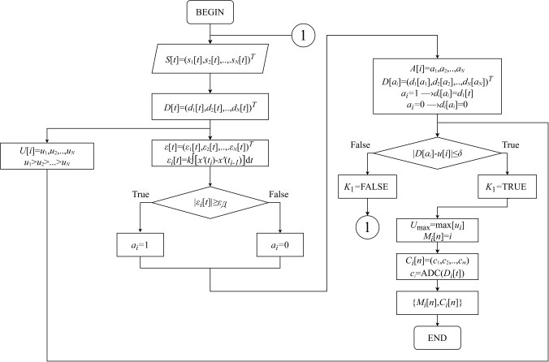
- Блок-схема алгоритма функционирования системы технической диагностики и контроля параметров объекта с повышенным быстродействием

Для каждого канала i=1,2,…,N непрерывно выполняется преобразование вектора физических параметров объекта S[t]=(S1[t],S2[t],…,SN[t])^{T} в унифицированные электрические сигналы D[t]=(D1[t],D2 [t],…,DN[t])^{T}. Для каждого из унифицированных сигналов Di[t] вычисляется текущая погрешность аппроксимации εi(t) в соответствии с заданным алгоритмом (например, линейной экстраполяцией). Этот этап выполняется параллельно и непрерывно для всех каналов, что обеспечивает высокую готовность системы к фиксации событий.
Для каждого канала выполняется сравнение текущей погрешности εi(t) с заранее установленным допустимым значением εд. Результатом сравнения является логический сигнал ai, формируемый по правилу:
$$a_{i }=\left\{\begin{matrix}1, если ε_{i}(t) ≥ε_{∂,} \\ 0, если ε_{i}\left(t\right)<ε_{∂}.\end{matrix}\right.$$
Сигнал ai =1 интерпретируется как запрос на обслуживание от i-го канала.
Одновременно с предыдущими этапами формируется набор опорных напряжений u₁,u₂,…,u_{N}, удовлетворяющих условию строгого убывания: u1 > u2 >,..., > uN .
Эти напряжения назначаются каналам таким образом, что наименьший номер канала получает наибольшее опорное напряжение. Тем самым при одновременном появлении нескольких запросов предпочтение будет отдано каналу с меньшим номером.
Если для каналов i-ых сформированы сигналы запроса ai=1, то соответствующее опорные напряжения ui сравниваются и реализуется операция нахождения максимального напряжения среди поступивших:
Umax = max[ui ]
По значению Umax определяется номер канала, которому соответствует это напряжение. Поскольку опорные напряжения строго упорядочены, максимум однозначно указывает на канал с наименьшим номером среди всех, выставивших запрос. Адрес этого канала Mi[n] фиксируется в регистре адреса.
Зафиксированный адрес преобразуется в двоичный код, который при помощи операции дешифрования формирует сигнал, открывающий ключ выбранного канала, через который сигнал с датчика Di[t] поступает для аналого-цифрового преобразования цифровой код Ci [n].
Цифровой код Ci[n]объединяется с двоичным адресом Mi[n]выбранного канала. Формируется выходное сообщение, содержащее адрес канала и значение параметра:
{Mi[n]; Ci[n]}.
Сформированное сообщение передается в канал связи или в систему отображения и регулирования.

Алгоритмическое обеспечение системы технической диагностики и контроля параметров
ОБЪЕКТА
На рис. 2 представлена структурная схема системы технической диагностики и контроля параметров объекта с повышенным быстродействием. Система содержит группу датчиков, выходные сигналы которых подключены к входам соответствующих адаптивных временных дискретизаторов АВД, которые непрерывно анализирует динамику сигнала в своем канале.
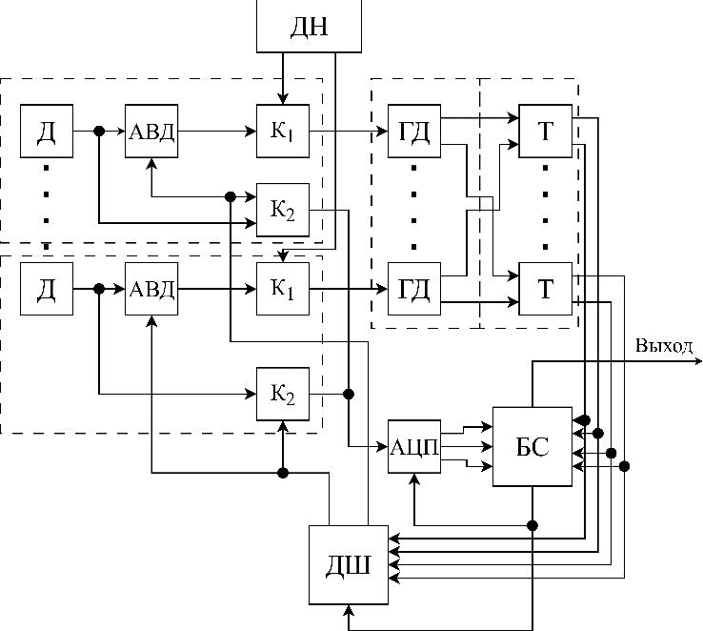
- Структурная схема системы технической диагностики и контроля параметров объекта с повышенным быстродействием
При превышении текущей погрешностью аппроксимации допустимого значения на выходе соответствующего АВД формируется логическая единица, которая поступает на управляющий вход ключа К1. Замыкание ключа приводит к тому, что напряжение с соответствующего выхода делителя напряжения ДН подается на вход соответствующей диодной группы ГД в составе детектора максимального сигнала.
Делитель напряжения ДН выполнен таким образом, что напряжения на его выходах строго убывают с увеличением номера канала, то есть u1>u2>⋯>uN. Это обеспечивает аппаратную реализацию приоритета: при одновременном поступлении запросов от нескольких каналов детектор максимума выделит канал с наименьшим номером, так как напряжение u1 является наибольшим. Детектор максимума, структурная схема которого изображена на рис. 3, построен на диодных сборках, реализующих логические функции выделения максимального сигнала. Выходы диодных групп подключены к входам триггеров Tрi, которые образуют блок памяти адреса. Если, например, сработал АВД первого канала, напряжение u1 через соответствующую диодную группу устанавливает триггеры Tр1,Tр2,Tр3 в состояние, соответствующее двоичному коду адреса первого канала.
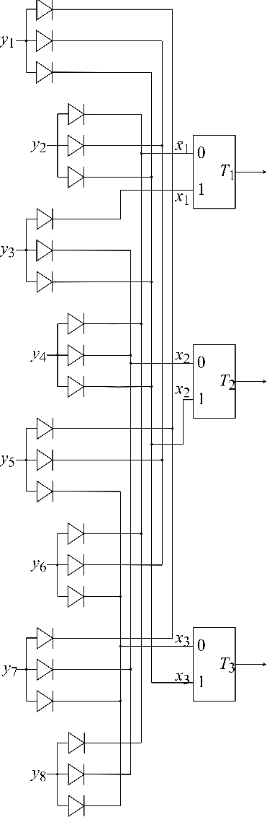
- Структурная схема детектора максимального сигнала с блоком памяти адресов для восьмиканального устройства
Конкретная комбинация состояний триггеров определяется схемой включения диодов в группах ГД и может быть описана системой уравнений алгебры логики, связывающих входные сигналы триггеров с выходными сигналами детектора [6]. Например, для восьмиканального варианта эти уравнения выглядят следующим образом:
$y_{1}=x_{1}x_{2}x_{3}$ $y_{2}=x_{1}x_{2}{\overline{x}}_{3}$
$y_{3}={\overline{x}}_{1}x_{2}x_{3}$ $y_{4}={\overline{x}}_{1}x_{2}{\overline{x}}_{3}$
$y_{5}=x_{1}{\overline{x}}_{2}x_{3}$ $y_{6}=x_{1}{\overline{x}}_{2}{\overline{x}}_{3}$
$y_{7}={\overline{x}}_{1}{\overline{x}}_{2}x_{3}$ $y_{8}={\overline{x}}_{1}{\overline{x}}_{2}{\overline{x}}_{3}$
где x и x̄ – входные (прямой и инверсный) сигналы триггеров Тр, y – входные сигналы детектора Д.
Сформированный на выходах триггеров Tр двоичный код адреса выбранного канала подается на вход дешифратора ДШ. Дешифратор формирует управляющий сигнал, который замыкает ключ К2 соответствующего канала. Через этот ключ сигнал с выхода датчика выбранного канала поступает на вход аналого-цифрового преобразователя АЦП, преобразующего сигнал в цифровой код вместе с кодом адреса от триггеров Tр Полученные данные поступают в блок считывания БС. Выходной блок формирует информационное сообщение, содержащее адрес канала и значение параметра, и передает его в канал связи или в систему отображения. Одновременно сигнал с выхода БС поступает на вход сброса адаптивного временного дискретизатора АВД выбранного канала, возвращая его в исходное состояние для начала нового цикла анализа.

Заключение
Проведенное исследование подтвердило актуальность разработки адаптивных систем диагностики для сложных технических объектов с большим количеством диагностируемых параметров. Предложенная система технической диагностики и контроля параметров объекта решает проблему информационной перегрузки за счет реализации принципа параллельного анализа измерительных каналов с приоритетным выбором наиболее значимых данных.
Основные преимущества разработанного решения заключаются в следующем:
1. Обеспечение высокого быстродействия системы благодаря параллельному анализу погрешностей аппроксимации во всех каналах одновременно, что исключает задержки, характерные для последовательного опроса.
2. Упрощение схемотехнической реализации по сравнению с аналогами за счет замены сложных схем сравнения и генераторов пилообразного напряжения на диодные матрицы и приоритетный делитель напряжения.
3. Реализация эффективного алгоритма фильтрации измерительной информации на этапе первичного сбора данных, позволяющего выделять только информационно значимые сигналы для передачи по каналам связи.
Предложенное решение представляет практическую ценность для применения в системах технической диагностики и автоматического контроля различных объектов, где требуется обеспечение высокой достоверности диагностики при ограниченной пропускной способности каналов связи. Дальнейшее развитие работы может быть направлено на оптимизацию параметров системы для конкретных областей применения и исследование возможности ее масштабирования для систем с еще большим количеством диагностируемых и контролируемых параметров
Список литературы
- M.I. Kiselev, V.I. Pronyakin, A.K. Tulekbaeva Technical diagnostics functioning machines and mechanisms // Proceedings of the 2017 Workshop on Materials and Engineering in Aeronautics (MEA2017), 2017, pp. 1-4.
- ГОСТ 20911-89. Техническая диагностика. Термины и определения. М: Стандартинформ, 2009. 11 с.
- Адаптивные телеизмерительные системы. / Авдеев Б.Я, Антонюк Е.М., Долинов С.Н., Журавин Л.Г., Семенов Е.И., Фремке А.В. под ред. А.В. Фремке Л.: Энергоатомиздат, 1981. 385 c.
- Антонюк E.M., Антонюк П.E., Варшавский И.Е., Орлова Н.В. Device for Adaptive Sampling of Signals in Multichannel Information- Measurement System. // Proceedings of the 2021 IEEE Conference of Russian Young Researchers in Electrical and Electronic Engineering (ElConRus), 2021, pp. 86-88.
- Algorithmic Support for an Adaptive Automatic Monitoring System / E.M. Antonyuk, I.E. Varshavskiy, N.V. Orlova, P.E. Antonyuk // IEEE Conf. of Russian Young Researchers in Electrical and Electronic Engineering (EIConRus). St. Petersburg and Moscow. Russia. 2020. P. 91-95.
- Антонюк Е.М., Антонюк П.Е., Гвоздев Д.С. Адаптивная система автоматического контроля с последовательно-параллельным анализом отклонений // Международная научно-техническая конференция. Самара 18-21 октября 2022 г. Пенза: Вестник Самарского государственного университета имени С.П. Королева, С. 15-18.

